Қазақстан Республикасы Оқу-ағарту министрлігі
Жамбыл облысы әкімдігінің білім басқармасы

«№17 Жамбыл колледжі»
коммуналдық мемлекеттік қазыналық кәсіпорны



«№17 Жамбыл колледжі»
коммуналдық мемлекеттік қазыналық кәсіпорнының
өзін-өзі бағалау
ҚОРЫТЫНДЫСЫ

Өрнек ауылы 2024 жыл
Жамбыл облысы әкімдігі білім басқармасының
«№17 Жамбыл колледжі»
коммуналдық мемлекеттік қазыналық кәсіпорнының
өзін-өзі бағалау
ҚОРЫТЫНДЫСЫ

Өрнек ауылы «31» желтоқсан 2024 жыл

1. Білім беру ұйымының жалпы сипаттамасы:
    - Білім беру ұйымының толық атауы:
Жамбыл облысы әкімдігінің білім басқармасының «№17 Жамбыл колледжі колледжі» коммуналдық мемлекеттік қазыналық кәсіпорны

2) Білім беру ұйымының орналасқан жері (заңды мекен жайы және нақты орналасқан жерінің мекенжайы):
заңды мекенжайы: 080213 Қазақстан Республикасы, Жамбыл облысы, Жамбыл ауданы, Өрнек ауылы, С.Мұқанов көшесі №32 үй.
нақты орналасқан жерінің мекенжайы: 080213 Қазақстан Республикасы, Жамбыл облысы, Жамбыл ауданы, Өрнек ауылы, С.Мұқанов көшесі №32 үй.

3) Заңды тұлғаның байланыс деректері (телефон, электрондық пошта,
web-сайт):
Телефон 8(72633) 52506
электрондық пошта kolledj17@mail.kz
web-сайт http://ornek17.rka.kz

4) Заңды тұлға өкілінің байланыс деректері (басшының Т.А.Ә., лауазымға тағайындау туралы бұйрық):
Колледж директорының м.у.а Рысбеков Айтбек Маханбетович
Жамбыл облысы әкімдігінің білім басқармасының №276 ж/к, 2024 жыл
7 қазандағыі жұмысқа тағайындау туралы бұйрығы.

5) Құқық белгілейтін және құрылтай құжаттары (заңды тұлғаны және жарғыны мемлекеттік тіркеу не қайта тіркеу туралы анықтама/куәлік):

Білім беру мекемесінің жарғысы.
Жамбыл облысы Әділет Департаментінің Жамбыл аудандық Әділет басқармасында 2019 жылғы 28 наурызда тіркелді.
6) Рұқсат беру құжаттары (білім беру қызметімен айналысуға берілген лицензия және қосымшасы):
№17 Жамбыл колледжінің ұжымы білім беру қызметімен айналысуға «Қазақстан Республикасы Білім және ғылым министрлігі Білім және ғылым саласында сапаны қамтамасыз ету комитетінің Жамбыл облысының білім саласында сапаны қамтамасыз ету департаменті» мемлекеттік мекемесінің 2012 жылы 1 қазан берген № 12013489 лицензия.

Білім беру іс-әрекетін жүргізуге құқықты растайтын лицензияға сәйкес жүзеге асыратын медициналық қызмет көрсету тізімі
Жамбыл облысы әкімшілігі, Жамбыл облысы әкімдігінің денсаулық сақтау басқармасы № 12013658 лицензиясына сәйкес медициналық қызмет көрсету жүргізіледі. Лицензияның берілген күні 01.10.2012ж.

Білім беру іс-әрекетін жүргізуге құқықты растайтын лицензияға сәйкес жүзеге асыратын мамандықтар және біліктіліктер тізімі

Білім беру қызметімен айналысу үшін лицензияға қосымша:

 |  |  |  | Лицензия қосымша нөмері
07150500 | Дәнекерлеу ісі  (түрлері бойынша) | 3W07150501 | Электргазымен дәнекерлеуші | 009
07161300 | Автомобиль көлігіне техникалық қызмет көрсету, жөндеу және пайдалану» | 3W071301 | Автомобиль жөндеу слесары | 008
07161603 | Ауыл шаруашылығын механикаландыру | 3W07161601 | Ауылшаруашылық өндірісінің тракторист машинисі | 010
  - Колледждің құрылымы және материалдық -техникалық базасы
Білімгерлер арасында оқу - тәрбие, мәдени - көпшілік және тәртіп бұзушылықтың алдын алу жұмыстарын тиімді жүргізу мақсатында әр түрлі комиссиялар мен кеңестер құрылған.
Колледждің материалдық-техникалық базасы С.Мұқанов № 32 үй мекен жайында оқу – ғимараты орналасқан.
Оқу ғимараты мен нысандардың жалпы аумағы мен сыйымдылығы №1 кестеде және қосымшада көрсетілген. С.Мұқанов, № 32 үй
Кесте №1.
№  р/с | Бөлімшелер аты | Саны | Бірмезгілдік сыйымдылығы
1 | Оқу корпусы | 1 | 240
2 | Акт залы | 1 | 75
3 | Асхана | 1 | 50
4 | Шеберхана | 4 | 50
6 | Медкабинет | 1
7 | Ашық спорт сауықтыру алаңы | 1 | 150

Қазақстан Республикасы Үкіметінің 2008 жылғы 30 қаңтарда бекітілген «Мемлекеттік білім беру ұйымдары қызметкерлерінің типтік штаты» туралы №77 қаулысына сәйкес колледж штаты бекітілген.

2023-2024 оқу жылы 114адам қызмет істейді. Оның ішінде:
- Әкімшілік қызметкерлер - 11
- Оқытушылар - 15
- Оқу –өңдірістік шеберлер - 6
- Шаруашылық қызметкерлері - 14

  - Оқытушылардың сандық және сапалық құрамы

Колледждегі педагог қызметкерлердің 2023 - 2024 оқу жылында саны - 21 педагог; оның ішінде екінші санатты директордың орынбасарлары 2, жоғарғы санатты -1, бірінші санатты - 2, екінші – 4 санатты, педагог-модератор - 4, санатсыз педагогтар - 10, сапалық көрсеткіші - 53 пайызды құрайды.

№ | Жалпы педагог саны | Жоғары санатты | пайыз | Бірінші санатты | пайыз | Екінші санатты | пайыз | Санаты  жоқ | пайыз
2023 - 2024 оқу жылындағы сапалық көрсеткіші
1 | 21 | 1 | 0,04% | 3 | 10% | 8 | 38% | 10 | 48%

2. ОҚУ - ӘДІСТЕМЕЛІК ЖҰМЫСТАР
2.1.Оқу жұмысы
2023 - 2024 оқу жылы Қазақстан Республикасы Оқу - ағарту министрінің 2022 жылғы 31 тамыздағы № 385 бұйрығымен бекітілген Мектепке дейінгі, бастауыш, негізгі орта, жалпы орта, техникалық және кәсіптік, орта білімнен кейінгі білім беру, мамандандырылған, арнаулы білім, жетім балалар мен ата-анасының қамқорлығынсыз қалған балаларға арналған білім беру ұйымдарында, балаларға және ересектерге қосымша білім беру ұйымдарынының үлгілік қағидалары негізінде ұйымдастырылды.
Колледждің күндізгі бөлімінде оқу үрдісін тиімді ұйымдастыру, жүргізу мақсатында мамандықтар бойынша күндізгі оқу бөлімі құрылған
Қазақстан Республикасы Білім және ғылым министрінің 2007 жылғы 29 қарашадағы № 583 бұйрығымен бекітілген Оқу-әдістемелік және ғылыми-әдістемелік жұмысты ұйымдастыру және жүзеге асыру қағидалары басшылыққа ала отырып әдістемелік кабинет және жалпы және арнайы пәндер бірлестіктердің жұмыстары ұйымдастырылды.
Академиялық дербестік аясында және оқу үрдісі оқыту нәтижеге бағыттауға байланысты 2023-2024 оқу жылында келесі жұмыстар атқарылды:
- World Skills және кәсіптік стандартар басшылыққа ала отырып кәсіптік модульдер бойынша жұмыс бағдарламалар әзірлеу,
- Критериалдық бағалауда пайдалынатын бақылау тапсырмаларды әзірлеу,
- модульдерді әдістемелік қамтамасыз ету үшін технологиялық карталар бекіту,
- критериалдық бағалаудың бақылау кестелер бекіту,
- аралық аттестаттауға арналған тапсырламаларды бекіту,
- оқу сабақтардың сапасын арттыру мақсатында өз ара сабақтарға қатысу кестесін бекіту және талдау жүргізу,
- білімалушылардың қосымша дағдылардың дамыту мақсатында техникалық үйірмелердің жұмыстар ұйымдастыру.
- Педагогикалық қызметте студенттерді даярлау сапасын арттыруға ықпал ететін инновациялық технологиялар мен әдістерді қолдану бойынша колледж оқытушысының тәжірибесін жинақтау мақсатында оқытушылардың біліктілігін арттыру курстарынан өту жоспары жасалды.
- Колледж студенттерін кәсіптік тәрбиелеудің тиімділігін арттыру мақсатында оқытушылар құрамы арасында кәсіптік тәрбиеге арналған кеңестер, семинарлар, конференциялар өткізу жоспары әзірленді.

2.2. Әдістемелік жұмыстар

2023 - 2024 оқу жылында күндізгі бөлім бойынша 2 әдістемелік бірлестіктер жұмыс жүргізді.
Колледж құрылымына келесі әдістемелік бірлестіктер кіреді:
- Арнайы пәндер бірлестігіе «Ауылшаруашылығын механикаландыру , дәнекерлеу ісі, автомобиль көлігіне техникалық қызмет көрсету,жөндеу және пайдалану» мамандықтары кіреді.
- Жалпы білім беру пәндері әдістемелік бірлестіктері
Барлық мамандықтар бойынша оқу пәндерінің жұмыс бағдарламалары модульдік жүйеге ауыстырылып, студенттердің білімі модульдік-рейтингтік негізде шектік, аралық және қорытынды аттестациялары арқылы тексеріліп, оқу сапасының мониторингі жасалынды.

2.2.1.Колледж бойынша әдістемелік кабинеттің сараптамасы

Арнайы және жалпы пәндер бірлестігің жетекшісі әдіскер: Г.Датаева
Колледж бойынша жалпы педагогтар саны -21
Жоғары санат –1
Бірінші санат – 2
Екінші санат – 4
Модератор - 4
Санаты жоқтар -10

2023 жылдың 02.10.2023 -28.10.2023 күндері аралығында «Ауылшаруашылығын механикаландыру», «Дәнекерлеу ісі (түрлері бойыеша)», «Автомобиль көлігіне техникалық қызмет көрсету, жөндеу және пайдалану» мамандықтарының айлығы өткізіліп, және осы айлық барысында пәндердің оқытылу деңгейі , оқу бағдарламасының орындалуы зерделенді.
2023 жылдың 06.02 – 16.02. күндері жалпы пәндер бойынша 1- курс білімгерлер арасында олимпиада өткізілді. Жеңімпаздар облыстық олимпиадаға жолдама алды.
2023 - 2024 оқу жылында жалпы және арнайы пәндер педагогтары өз пәндері бойынша жаңа мазмұны бойынша біліктілікті арттыру курсынан өтуге жоспарға қойылды.
2023 - 2024 оқу жылында «Жалпы білім беру пәндері оқытушыларының жаңартылғын білім беру» курсынан 5 оқытушы курстан өтті.

1. Жамбыл облысы әкімдігінің білім басқармасының техникалық және кәсіптік білім беруді дамыту орталығы «Ұлттық ғылыми - практикалық дене тәрбиесі орталығы» РМҚК «ТжКББ дене шынықтыру педагогтерінің кәсіби құзіреттілігі мен дағдыларын дамыту» тақырыбында төмендегі оқытушы біліктілік курсынан өтті:

№ | Аты-жөні | Тақырыбы | Мерзімі және өткен орны | сағат саны
1 | Тулкибаев Мадияр Марксович | Техникалық және кәсіптік білім беруде дене шынықтыру педагогтердің кәсіби құзіреттілігі мен дағдыларын дамыту | 23.10 - 03.11.2023 | 80

2. Жамбыл облысы әкімдігінің білім басқармасының техникалық және кәсіптік білім беруді дамыту орталығы «НИШ» ДББҰ.

№ | Аты-жөні | Тақырыбы | Мерзімі және өткен орны | сағат саны
1 | Утегенова Гулзат Амиралиевна | Колледжде тарихты оқыту: басымдықтар және жетілдіру стратегиялары | 05.10 – 17.10.2023 | 72
2 | Бектембаева Жанерке Алибекқызы | Колледжде ағылшын тілін оқыту: басымдықтар және жетілдіру стратегиялары» | 30.06 -12.07.2023 | 72
3 | Рысбеков Айтбек Маханбетович | Колледжде информатиканы оқыту: басымдықтар және жетілдіру стратегиялары | 02.11 -13.11.2023 | 72
4 | Калдыбеков Сабит Колбаевич | Колледжде математиканы оқыту: басымдықтар және жетілдіру стратегиялары | 27.10 -07.11.2023 | 72
5 | Тұрлығұлова Анар Бесбайқызы | Колледжде химияны оқыту: басымдықтар және жетілдіру стратегиялары | 11.08. -24.08.2023 | 72

2023 - 2024 оқу жылында әдіскер, арнайы пән оқытушылары мен өндірістік оқыту шеберлері «TALAP» коммерциялық емес акционерлік қоғамында біліктіліктерін арттырды.

№ | Аты-жөні | Тақырыбы | Өткен мерзімі | Сағат саны
1 | Датаева Гулназ Келгеновна | Техникалық және кәсіптік, орта білімнен кейінгі білім беру ұйымы әдіскерінің қызметін жетілдіру | 10.08. -15.08.2023жыл | 72
2 | Бегалы Алмас Айтжанұлы | Техникалық және кәсіптік, орта білімнен кейінгі білім беру педагогтерінің кәсіби құзіреттілігін дамыту | 10.08.-15.08.2023жыл | 72
3 | Турлыгулов Нургазы Бесбаевич | Техникалық және кәсіптік, орта білімнен кейінгі білім беру педагогтерінің кәсіби құзіреттілігін дамыту | 28.08.- 08.09.2023жыл | 72
4 | Сапарбаев Бахтияр Серикбаевич | Техникалық және кәсіптік, орта білімнен кейінгі білім беру педагогтерінің кәсіби құзіреттілігін дамыту | 23.10.-03.11.2023 жыл | 72
5 | Сапарбаев Нурбек Абибуллаевич | Техникалық және кәсіптік, орта білімнен кейінгі білім беру педагогтерінің кәсіби құзіреттілігін дамыту | 27.10.-07.11.2023жыл | 72

2023 - 2024 оқу жылының басында, яғни 2023 жылдың 1 қазанына күндізгі бөлім бойынша білім алушы санын- 133, оның ішінде 9 сынып негізінде 133.
 |  |  | 9 сынып | 11 сынып
1 | Оқу жылы басына оқушылар саны | 133 | 133
2 | ер жынысты | 116 | 116
3 | әйел жынысты | 17 | 17
4 | Қабылданды | 45 | 45
5 | ер жынысты | 39 | 39
6 | әйел жынысты | 6 | 6
7 | Өткен оқу жылы ішінде келгені | 6 | 6
8 | ер жынысты | 6 | 6
9 | әйел жынысты | 0 | 0
10 | Өткен оқу жылы ішінде кеткені | 4 | 4
11 | ер жынысты | 4 | 4
12 | әйел жынысты
13 | Бітірген оқушылар | 58 | 58
14 | ер жынысты | 51 | 51
15 | әйел жынысты | 7 | 7

Мемлекеттік тапсырыс негізінде 9 сынып - 134 білімгер білім алуда.
 | 1 курс | 2 курс | 3 курс | 4 курс | барлығы
9 сынып | 44 | 44 | 45 |  | 133

31.08.2023 ж жағдайына мамандық бойынша контингент
Күндізгі бөлім
№ | Мамандық атауы | 1 курс | 2 курс | 3 курс | 4 курс | Барлығы
1 | 07150500 Дәнекерлеу ісі  (түрлері бойынша) | 25 |  | 23 |  | 48
2 | 07161300 Автомобиль көлігіне техникалық қызмет көрсету, жөндеу және пайдалану» |  | 24 |  |  | 24
3 | 07161603 Ауыл шаруашылығын механикаландыру | 20 | 20 | 22 |  | 62
 | Барлығы | 45 | 44 | 45 | 0 | 134

Білім беру бағдарламалар туралы

2024-2025 оқу жылына білім беру бағдарламаларын әзірлеу үшін жұмысшы комиссия бекітілді. Комиссия құрамы әкімшілік қызметкерлер мен педагогтардың өкілдерінен құрылды.
07161300–«Автомобиль көлігіне техникалық қызмет көрсету, жөндеу және пайдалану» мамандығы
«Атамекен» Қазақстан Республикасы Ұлттық Кәсіпкерлер палатасы басқарма төрағасы орынбасарының 2019 жылғы 20 желтоқсандағы № 242 бұйрығымен бекітілген 49 қосымша «Өзге де автокөлік құралдарын диагностикалау, техникалық қызмет көрсету және жөндеу» кәсіби стандарты, World Skills стандарттары «Құзыреттілік 21 Жеңіл автомобильдерді жөндеу және қызмет көрсету» негізінде «07161300 Автомобиль көлігіне техникалық қызмет көрсету, жөндеу және пайдалану»мамандығы,«3W07161301 Автомобиль жөндеу слесарі», «3W07161302Автомобиль электр жабдықтарын жөндеу жөніндегі электрик» біліктілікке функционалдық талдау жүргізілген. Қазақстан Республикасы Білім және ғылым министрінің 2018 жылғы 31 қазандағы № 604 бұйрығымен бекітілген «Білім берудің барлық деңгейінің мемлекеттік жалпыға міндетті білім беру стандарттарын» басшылыққа ала отырып орта буын мамандарын даярлаудың білім беру бағдарламасының мазмұны 225 кредит көлемінде айқындалды.
07161600–«Ауылшаруашылығын механикаландыру» мамандығы
«Атамекен» Қазақстан Республикасы Ұлттық Кәсіпкерлер палатасы 26.10.2022 жылғы № 190 бұйрығымен бекітілген 1 қосымша «Бау бақша қызметі» кәсіби стандарты басшылыққа ала отырып орта буын мамандарын даярлаудың білім беру бағдарламасының мазмұны 180 кредит көлемінде айқындалды.

07161300 | Автомобиль көлігіне техникалық қызмет көрсету, жөндеу және пайдалану» | 3W071301 | Автомобиль жөндеу слесары
07161603 | Ауыл шаруашылығын механикаландыру | 3W07161601 | Ауылшаруашылық өндірісінің тракторист машинисі

Сараптамадан өткен төлқұжаттар тізіліміне орналасқан. Алдағы оқу жылында білім беру бағдарламалар әзірлеуді жалғастырады және ББ әзірлеу алгоритмі өзгеруіне байланысты жұмысшы комиссиялар жұмыстарын бірлесіп жалғастырады.

3. АҚПАРАТТЫҚ – КОММУНИКАТИВТІК ТЕХНОЛОГИЯЛАРЫ

3.1. Оқу орнындағы компьютерлер және оргтехникалар туралы жалпы мәлімет

№ | Техниканың атауы | Саны
1 | Компьютер | 26
1 | Әкімшілік | 7
1 | Кітапхана | 1
1 | Шеберхана | 1
1 | Egov қызмет көрсету орталығы | 1
1 | Оқу процесінде | 16
1 | Жөндеуді қажет ететін компьютерлер | 50
1 | Барлығы
4 | Проекторлар саны | 1
5 | Интерактивті тақталар саны | 4
7 | Принтер ч/б | 6
8 | Принтер 3/1 | 2
9 | Түрлі түсті принтер | 1

Интернет желісіне біріктірілген компьютерлер саны

Колледжде келісім шарт бойынша 40мб/с жылдамдықпен интернет желісі жұмыс жасайды. Алайда күнделікті 20 мб/с аралығында жылдамдықта болады. Интернет желісі кабельмен және wi-fi қондырғылары арқылы таратылады. 3 қабатта 1 wi-fi роутер орнатылған.

3.2.Ақпараттық технологияларды оқу үрдісінде қолдануы

Ақпараттық технологияларды оқу үрдісінде оқытушылар жиі қолдананады. Соның ішінде цифрлық оқу ресурстарын, электрондық тестілеу жүйесін, презентациялар, видео роликтерді, аудио жазбаларды, электрондық оқулықтарды білімгерлердің қызығушылығы мен сабаққа деген ынтасын арттыруда тиімді пайдаланылады.
Жаңа коммуникациялық технологияларды пайдаланудың басты мақсаты-студенттердің оқу материалдарын толық меңгеруі үшін оқу материалдарының практикалық жағынан тиімді ұсынылуына мүмкіндік беру. Бұл мақсаттарға жету жолында электрондық оқулықтар, тексеру программалары, оқыту программалары сияқты программалық өнімдер қызмет етеді. Ақпараттық технологияның тиімділігі – студенттердің білім олқылықтарына үнемі зерттеу жасап, түзету жұмыстарын жүргізуге пайдасы бар екендігі анықталды. Қазіргі заманның даму қарқыны оқытушылар шығармашылығын жаңаша, ғылыми-зерттеу бағытында құруды талап етеді.

3.3.Оқу орнының және jkk.edupage.org сайтының жұмысы

jkk.edupage.org сайтының 2020 жылдан бастап тұрақты жұмыс істеп тұр. Колледж оқытушыларының тізімі, студенттердің толық тізімі, оқытылатын пәндер мен іс-тәжірибелер толық енгізілген. Сабақ кестесі енгізілген және оқу үрдісіне сай өзгертіліп отырды. Барлық оқытушылар сабақ барысында білімгерлер алған бағалары, қорытынды бағалары, іс-тәжірибеден алған бағалары қойылып отырады.

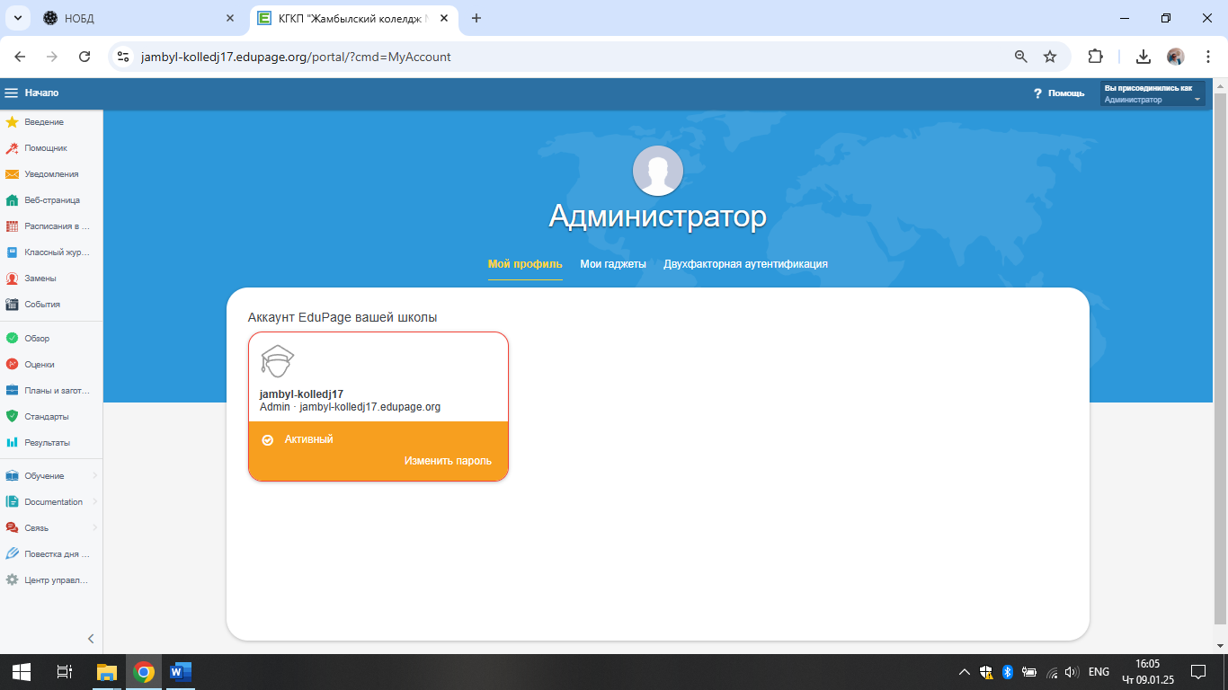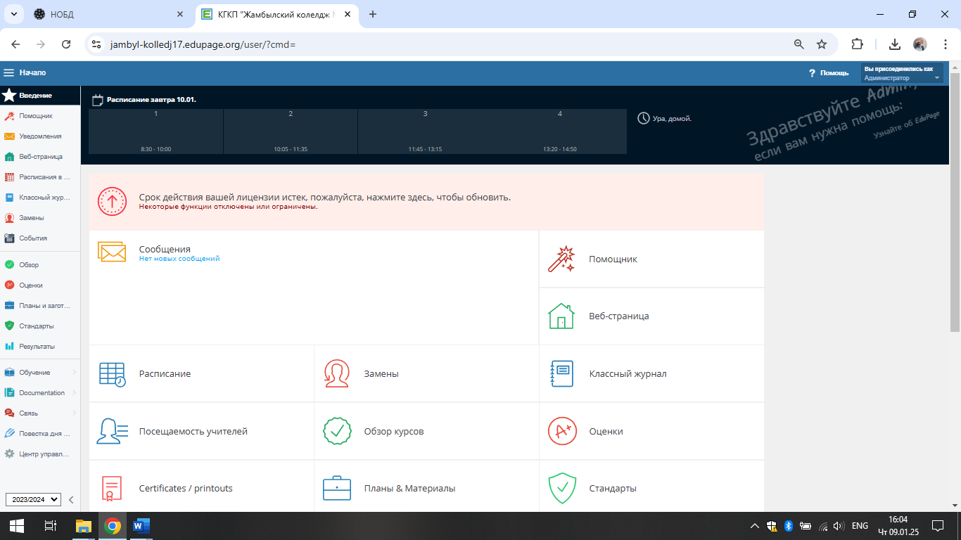

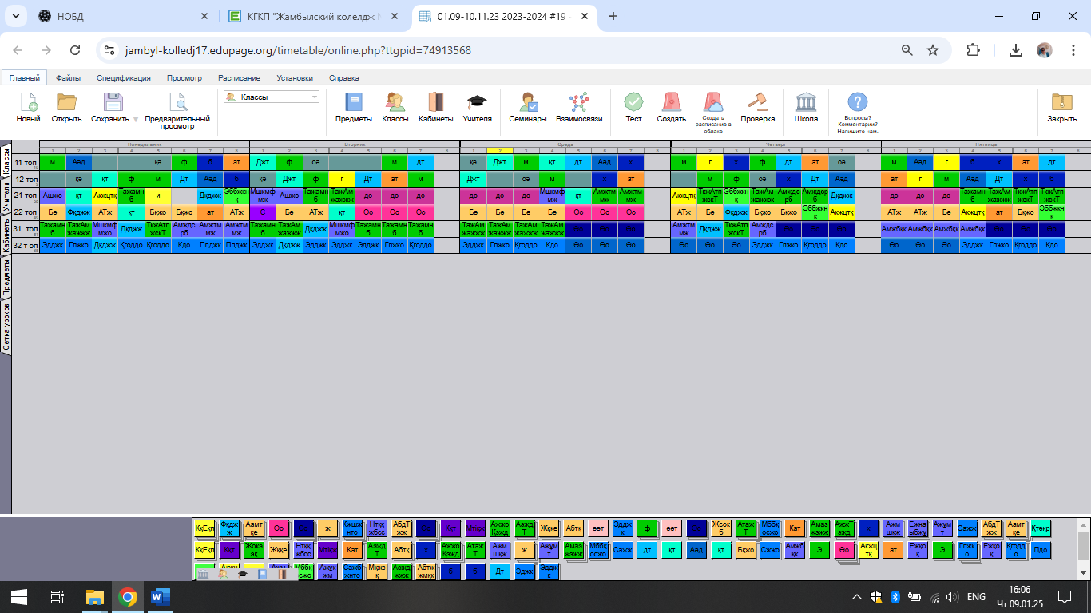

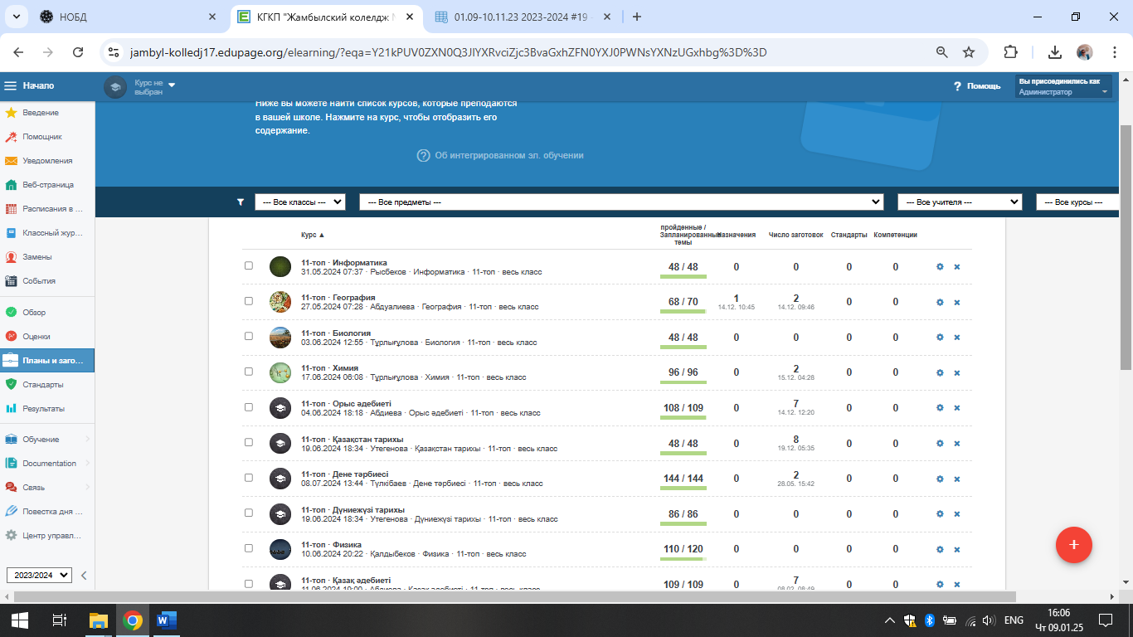

Сайтта күнделікті оқытушылардың электрондық журналды пайдалану белсендігін көріп отыруға болады және баға қою бойынша айына 1 рет мониторинг жүргізіліп отырылады.
2023-2024 оқу жылы бойынша оқытушылардың электрондық журналды толтыру бойынша мәлімет.

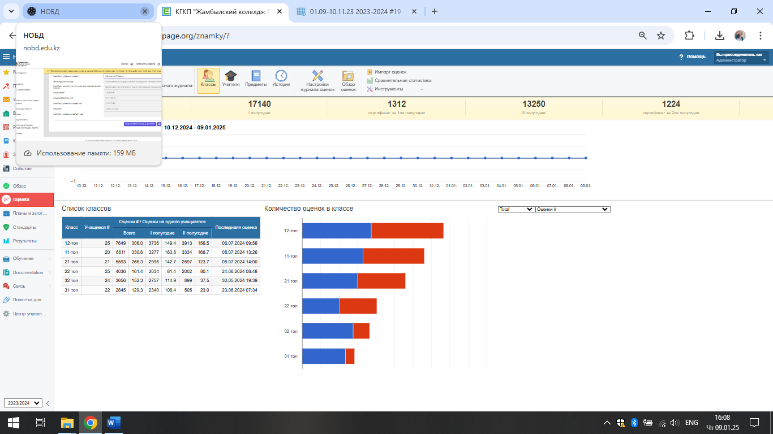

3.5. Жаңа оқу жылына талапкерлерді қабылдау бойынша college.smartnahion.kz порталының жұмысы

Жаңа оқу жылына студенттерді қабылдау электронды түрде жүргізіледі. college.smartnahion.kz сайтының өтінішітерді электронды түрде қабылдау модулінде көрсетілген.
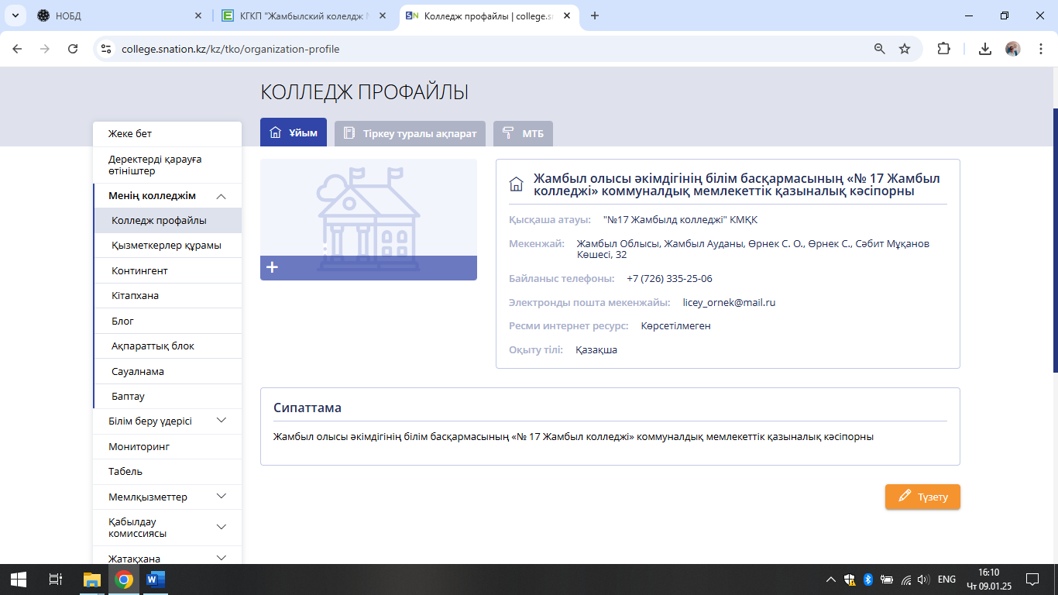

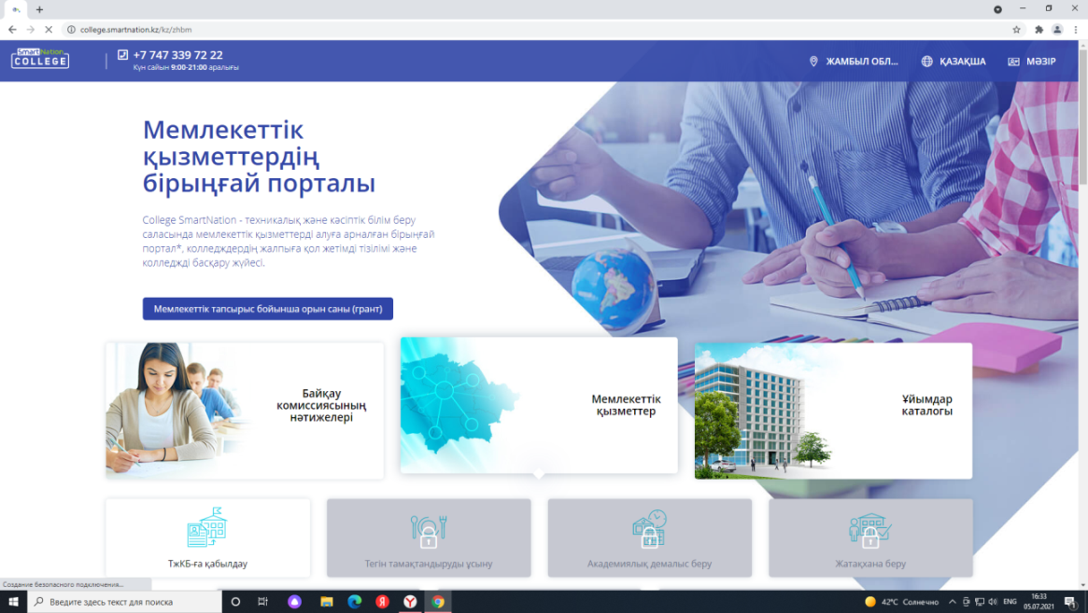

4. КІТАПХАНА ЖҰМЫСЫ

2023-2024 оқу жылында атқарған кітапхана жұмысының жарты жылдық есебі

Кітапхана жұмысының мақсаты:Білімді ұрпақ тәрбиелеудегі рухани қажетін өтейтін білім мен мәдениетке баулитын, жан-жақты жаңашыл,жаңа талапқа сай жас ұрпақты тәрбиелеу.
Кітапхана жұмысының міндеті:
• Кітапханаға оқырмандарды үнемі тартып отыру;
• Кітапхананың қорын насихаттау;
• Оқырмандарға қызмет көрсету;
• Кітап қорын толықтыру;
• Мәдени көпшілік жұмыстар жүргізу;.
• Оқу жылы бойы оқулықтармен, жаңа кітаптармен, жұмыс жүргізу;
2023-2024 оқу жылындағы кітапхана жұмысының негізгі бақылау көрсеткіштері:
Қыркүйек пен маусым айларында келген келушілер саны:1997
Келген оқырмандар саны:414
Формуляр бойынша қайта тіркеуден өткені-207
Жаңа оқырман саны-207
Оның ішінде:
1курс-373
2курс-11
Оқытушылар-30
Берілген кітаптар саны-18941
Оның ішінде:
Қазақ тілінде-16609
Орыс тілінде-2332
Кітап оқуды насихаттау және көркем әдебиетке деген қызығушылықты арттыру, «Оқуға құштар колледж» жобасын іске асыру мақсатында кітапханада жылдық жоспарға сәйкес аудандық кітапханамен және топ жетекшілермен бірігіп, әртүрлі іс-шаралар өткізіліп,тұрақты көрмелер ұйымдастырылды.

Атап айтсақ: қазан айында 24-қазан Кітапханашылар күніне орай «Кітапханашы-демек креативті атты кітапханада өзін-өзі басқару күні өткізілді.24.10.23 күні кітапхана мен қазақ тілі және әдебиет пәнінің оқытушысы Р.Рахимованың бірігіп ұйымдастыруымен «Оқуға құштар колледж» жобасы аясында «Оқу көшбасшысы» атты 1 және 3 курс студенттерінің қатысуымен викториналық ойын өткізілді.14.11.2023ж күні 1 курстардың қатысуымен «Оқуға құштар колледж»жобасы аясында «Топтың үздік оқырманы» атты байқау өтті.20.11.2023ж күні аудандық кітапханамен бірігіп, жазушы Т.Әлімқұлов 105 жыл толуына орай «Сыбызғы сарынды қалам»әдеби алаң өтті.02.12.2023ж күні аудандық кітапханамен бірігіп, Бір өңір –Бір кітап» акциясы аясында жазушы К.Сәттібайұлы «Сөз көсемі Көсемәлі»атты әдеби танымдық кеш өткізілді.14.12.2023ж күні 16-желтоқсан ҚР Тәуелсіздігіне 32 жыл,Желтоқсан көтерілісне 37 ж толуына орай Желтоқсан көтерілісіне қатысушы куәгер Сарысу орта мектебінің география пәнінің мұғалімі Такенова Гаухар Орынбаевнамен қатысуымен тарихи-танымдық кеш өткізілді.21.12.2023ж күні ауд кітапханамен бірігіп,Ұлы Отан соғысының батыры, панфиловшы,Қазақстанның Халық қаһарманы, жазушы Бауыржан Момышұлы « Халықтың қас батыры» атты тұлғатану кеші өтті.«Оқуға құштар колледж» жобасы аясында «Өз кәсібің туралы көркемәдебиет» атты кітапханалық квест өткізілді.Оқуға құштар колледж» жобасы аясында «Бір колледж-бір кітап» акциясы өтті.11.01.2024ж күні «Оқуға құштар колледж» жобасы аясында Не? Қайда? Қашан? әдеби ойын өтті. Студенттердің қысқы демалыс кезінде «2023жылы өзім оқыған ең қызықты кітап» атты бук слэм өткізілді. Онда 04-21 тобының студенттері өздері оқыған кітаптарының атын, авторын,қысқаша мазмұнын баяндап берді. Ақпан айында М.Мақатаев “Хантәңірінің мұзбалағы» атты жыр кеші, 14-ақпан Халықаралық кітап сыйлау күніне «Шын жүректен кітап сыйла» акциясы, «Оқуға құштар колледж» жобасы бойынша 1 курстар арасында «Ең оқуға құштар топ» сайысы өтті.Наурыз айында жазушы Ж.Аймауытовтың 135 жылдығына орай «Қазақ әдебиетінің алыбы» атты әдеби бульвар, 8-наурыз Халықаралық әйелдер күніне «Ана-өмірдің гүлі,жүректің нұры» атты ұстаздармен танымдық сағат өтті Сәуір айында «Оқуға құштар колледж жобасы бойынша «Ақылдылар мен алғырлар» атты әдеби ойын, геолог Қ.Сәтпаевтың 125 ж орай «Қазақтың тұңғыш академигі» ақпараттық сағаты, 23- сәуір дүниежүзілік кітап күніне «Ең үздік оқырман» атты сайысы өткізілді. 7-мамыо Отан қорғаушылар күніне «Ер-елінің қорғаны» атты ерлік сағаты, 9-мамыр Ұлы Жеңіс күніне «Ұлы жеңіс-ұрпаққа аманат» атты тарихи сағат өтті. «Бір ел-бір кітап» акциясы «Мерейтой иелеріне» арналған тұрақты кітап көрмелері ұйымдастырылды. Барлық іс-шаралар Сарысу газетінде және фейзбук парақшаларында жарияланып тұрды.
Кітап қорын толықтыру мақсатында «Лантар Букс», «Фолиант», «Атамұра», «Қасым» баспаларынан жалпы құны 2583622 теңгені құрайтын 557 дана кітапқа тапсырыс беріліп, қазіргі таңда оның 361 данасы алынды.
Келген кітаптардға презентация жасалынып, «Жаңа кітаппен жүздесу» атты ақпараттық сағат ұйымдастырылып,оқытушыларға таныстырылды.

5. Тәрбие жұмысы
2023-2024 оқу жылында тәрбие жұмысы «Біртұтас тәрбие бағдарламасын» іске асыру бойынша жүргізілді.
Өскелең жас ұрпақты рухани-адамгершілік қасиетке баулу, тәрбиелеу – барлық кезеңде өзекті. Біздің келешегіміз – жас ұрпақ, ал ұрпақ тәрбиесі адамзаттың мәңгілік тақырыбы.
Ел ертеңі болар бүгінгі балалар мен жасөспірімдерді тәрбиелеу, әлеуметтік тұрғыдан барынша қамтамасыз ету, толыққанды білім алуына жағдай жасау, олардың құқықтары мен заңды мүдделерін қорғау Қазақ елінің ұлттық саясатының басты бағыттарының бірі.
Тәрбие мен оқыту өзара тығыз байланысты, бір бірінен бөліп алуға болмайтын біртұтас процесс. Білім беру ұйымдарындағы тәрбие сынып сағаттарының және мектептен, сыныптан тыс қосымша білім беру мазмұны арқылы жүзеге асады.
Қазақстан Республикасының Президенті Қасым-Жомарт Кемелұлы қасиетті Түркістан қаласы, Түркі елінің шаңырағында өткізілген «Әділетті Қазақстан - Адал азамат» атты ІІ Ұлттық құрылтайда сөйлеген сөзінде: «Адал азаматқа тән қасиеттер әрбір жастың бойынан табылуы керек, ұрпақтың бойында жаман әдет болса, бұл үлкендердің кінәсі» - дей келе, Әділетті Қазақстанды құру үшін: бүкіл қоғам болып жұмылу керектігін:
- ең бастысы, әр азаматтың сана-сезімі жаңғыруы қажеттігін;
- халқымыздың дүниетанымы және өмірлік ұстанымдары өзгеруге тиіс екендігін;
- әйтпесе, басқа реформаның бәрі бекер болатындығын нақты атап өтті.
«Біртұтас тәрбие бағдарламасы» – ұлттық, адами құндылықтарға негізделген. Бұл құжатта білім беру ұйымдарындағы тәрбие жұмысын толыққанды жүзеге асыру үшін білім алушылардың бойында қалыптастырылуы тиіс құндылықтар мен тәрбиенің мақсаты, міндеттері айқындалады. Жалпы адамзаттық және ұлттық құндылықтарды бойына сіңірген, әлемдік озық білімді игерген саналы азаматты тәрбиелеу мақсаты көзделеді.

«Біртұтас тәрбие бағдарламасының» мақсаты:
Жалпы адамзаттық және ұлттық құндылықтарды бойына сіңірген еңбекқор, адал, саналы,жасампаз азаматты тәрбиелеу.
Міндеттері:
- ата-ананың өсиетін тыңдауға, отбасы татулығы мен берекесін қадірлеуге, перзенттік парызын өтеуге тәрбиелеу.
- ұлттық мұраны қастерлеуге, қазақ тілін, мемлекеттік рәміздерді құрметтеуге, татулық, келісім, ынтымақ және ел бірлігін сақтауға, отаншылдықпен мемлекетшілдікке тәрбиелеу.
- жақсылыққа, игілікке бойтүзеуге, абыройлы болуға, ар-ұждан, намыс, жауапкершілік, мейірімділік, қамқорлық пен әділдік қасиеттерін жоғары ұстауға баулу және құқықтық мәдениетін қалыптастыру.
- Денсаулықты қадірлеуге, салауатты өмір салтын ұстануға, ойдың тазалығын және эмоционалды тұрақтылыққа баулу.
- табиғатқа,табиғи мұраға ұқыптылықпен қарауға және табиғи ресурстарды үнемді әрі тиімді қолдануға тәрбиелеу және еңбекқорлыққа баулу.
Күтілетін нәтиже:
- ата-анасын сыйлайды, перзенттік парызынтүсінеді,«Қарашаңырақ»,«Жетіата», «тектілік» ұғымдарының маңызын бағалайды, отбасы татулығы мен берекесін қадірлейді.
- отаншыл, мемлекетшіл, намысшыл, халқына адал қызмет етуді, мемлекет тәуелсіздігін және елі мен жерінің тұтастығын қорғауды борышым деп санайды және ұлттық мәдениетті құрметтейді, салт-дәстүрлерді біледі,оны сақтайды.
- әр ісіне, қадамына жауапкершілікпен қарайды, әдепті және мейірімді, сөзіне берік, ісіне адал, кішіге ізет, үлкенге құрмет көрсетеді, ар-ұятты жоғары бағалайды.
- жан мен тән тазалығын сақтайды, дұрыс тамақтану мәдениетін түсінеді, эмоционалды жай-күйін басқарады.
- тұратын үйін, ауласын, қаласын таза ұстайды, қоғамдық орынға және қоршаған ортаға ұқыптылықпен қарайды,табиғатқа жанашыр және туған жердің қайталанбас ерекшелігін және оның бірегей болмысын таниды және адал еңбекті жоғары бағалайды.
Ұлттық құндылықтар: ҰЛТТЫҚ МҮДДЕ, АР-ҰЯТ, ТАЛАП.
Ұлттық мүдде құндылығы:
- қазақстан мемлекеттілігін нығайтуға ат салысу;
- қазақстанның оңтайлы имиджін қалыптастыруға белсенді үлес қосу;
- ұлттық мұраға ұқыпты қарау;
- қазақтілінің қолдану аясын кеңейту;
- қазақстан мүддесіне қызмететуге ұмтылу;
- қоғам игілігі үшін қызмет ету;
- қазақстанның қауіпсіздігін қамтамасыз етуге дайын болу;
- ұлттық мәдениетті дәріптеу;

Күтілетін нәтижесі:
- отаншыл, мемлекетшіл және намысшыл
- мемлекеттік рәміздерді қадірлейді
- елінің тарихын құрметтейді
- ұлттық мирасты, мәдениетті дәріптейді
- құқықтық және экологиялық мәдениеті жоғары

Ар-ұят құндылығы:
- академиялық адалдық қағидатын қолдау;
- адал еңбекті құрметтеу;
- сөзіне берік, ісіне адал болу;
- халқына адал қызмет ету
- әдеп нормаларын ұстану;
- шешім қабылдай білу және жауапкершілікті сезіну;
- достарына,сыныптастарына,отбасы мүшелеріне қамқор болу мейірімділік таныту;
- өзін отбасының, сыныптың, мектептің, қоғамның,Отанның бір мүшесі екенін сезіну.

Күтілетіннәтижесі:
- ар-ұят, адалдықты жоғары бағалайды;
- сөзіне берік, ісіне жауапкершілік танытады;
- ата-анасына сүйіспеншілікпен қарайды;
- достарын, сыныптастарын сыйлайды;
- кішіге ізет, үлкенге құрмет көрсетеді.
Талапқұндылығы:
- сыни және креативті ойлау;
- жеке және командамен жұмыс істей білу;
- білуге, жаңаны тануға құштар болу;
- физикалық белсенді болу;
- салауатты өмірсалтын ұстану;
- технологиялық және цифрлық дағдыларды ілгерілету;
- дұрыс қарым-қатынас орната білу;
- уақытпен қаржыны тиімді жоспарлау.

Күтілетін нәтижесі:
- жан мен тән тазалығын сақтайды;
- дұрыс тамақтану мәдениетін түсінеді;
- қоршаған орта тазалығын сақтайды;
- ақпараттық, медиа және қаржылық сауаттылық;
- ізденімпаз, жасампаз тұлға.

2023-2024 оқу жылында топ кураторлары, педагог-психолог, жастар ісі жөніндегі комитет төрайымы, медициналық қызметкер, кітапханашы және түрлі үйірме жетекшілері жұмыс атқарды.
Оқу жылында барлық топ білім алушылары мен тәрбиеленушілері өздерінің жас ерекшеліктеріне сәйкес жоспарланған тәрбиелік шараларына белсенділікпен, қызығушылықпен қатысты. Колледжде тәрбие жұмысын ұйымдастыру Қазақстандық элитаға кіруге мүмкіндігі мол, сонымен қатар нақты кәсіби салада бәсекеге қабілетті әлеуетті тұлғаларды қалыптастыруға бағытталған.
Алға қойылған мақсатты жүзеге асыру үшін ұйымдастыру сәйкесінше нормативтік-құқықтық базасы жасақталған. Жалпы колледжішілік тәрбие жұмысы жоспарындағы іс шараларды негізге ала отырып, Қазақстан Республикасының, халықаралық, әлемдік бекітілген мерекелік және атаулы күндерді, сонымен қатар колледждің дәстүрлі іс-шараларын, қала, аудан, облыс, республика, әлемнің әлеуметтік және саяси жаңалықтар мен фактілерді ескере отырып, тәрбие жұмыс жоспары құрылып бекітілді. Оның мазмұны, ұйымдастыру формалары мен әдістері үнемі толықтырылып, жоспар бойынша тәрбие жұмысы төмендегідей бағыттарға негізделіп, іске асырылады.Атап айтсақ:
- Колледждегі тәрбие жұмысын ұйымдастыру ережесі және жұмыс жоспары
- -Топ кураторлары кеңесінің ережесі және жұмыс жоспары;
- Жатақхана студенттері жөніндегі ережелер және іс-шаралар жоспары;
- Ата-аналармен жүргізілетін жұмыс жоспары;
- Үйірме жұмыстары бойынша жұмыс жоспары жүргізілді.

5.1. Жүргізілген рейдтер және ақпарат

Құқық бұзушылықтың алдын алу кеңесінің жоспары (бұдан әрі -жоспар) оқу жылының басында жасалып, колледж директорымен бекітілген.
Құқықтық кеңестің жоспары бойынша жыл ішінде 5 отырыс болды. Барлық іс-шараларды жүзеге асыру құқық бұзушылықтың алдын алу кеңесінің (ары қарай- кеңес) отырысында қаралды

Кеңес мүшелерінің құрамына колледж қызметкерлерімен қатар Жамбыл АПБ ЖПБҚ ЮПТ инпспекторы, колледж инспекторы полиция капитаны М.Дуралы енгізілген.
Кеңес жұмысын реттейтін басты нормативтік акт «Кәмелетке томағандар арасындағы құқық бұзушылықтардың профилактикасы мен балалардың қадағалаусыз және панасынсыз қалуының алдын алу туралы » 2004 жылғы 9 шілдедегі № 591-ІІ ҚР заңы ( бұдан әрі- заң). Заңды орындау, атап айтқанда қадағалаусыз қалған бала мен панасыз қалған балаларды анықтау мақсатында топ жетекшілері мен колледж әкімшілігі тарапынан қыркүйек айында топтардағы студенттердің мекен-жайы бойынша зерделеу жұмыстары жүргізілді. Бұл іс-шара әр бір студентті тұтас отбасылық нысанда көруге, әрі ата-анасымен тікелей жұмыс жүргізуге мүмкіндік берді. Орындалған әр бір жұмыс нәтижесі бойынша зерделеу актісі толтырылып (фотоесебімен ), тиісті құрылымдық бөлімге ұсынылды. Бұл іс-шараның нәтижесінде колледж әкімшілігі әлеуметтік –тұрмыстық жағдайы төмен студенттерді анықтады. Бұл контингенттегі студенттер саны-52, көпбалалы отбасындағы студенттер саны-71, барлығына ыстық тамақтың қаражаты ақшалай жеке шоттарына салынды, мемлекеттік грант негізінде білім алады.
Колледжішілік есептегі студенттердің дәлелсіз себептермен сабаққа келмегені немесе жиі кешіккені үшін алынған. Бұл жөнінде жасөспірімдердің ата-аналарына ескертілді. Әр бір ата-анамен жүргізілген жұмыс хатталып, фотосуретімен бірге тіркеудегі жасөспірімнің жеке құжат топтамасына енгізген.
Бүгінгі таңда девиантты мінез-құлықты ретінде 5 жасөспірім есепте, оның ішінде Жамбыл АПБ -3, колледжішілік есепте -2.
Кеңес мүшелері мен колледж инспекторының қатысуымен кәмелетке толмағандардың түнгі уақытта (сағат 22-ден таңғы 06-ға дейін) заңды өкілдерінсіз ойын сауық мекемелеріне және тұрғын жайдан тыс жерлерде жүруінің алдын алу мақсатында рейд шараларын жүргізеді. Іс-шара барысында кафе әкімшілерін кәмелетке толмағандардың ойын –сауық мекемелерінде болуы және осы ұйымдардағы олардың жұмыс режимін реттейтін нормативтік актілермен таныстырып, заңнама нормаларына түсініктеме берді (суреті 42 бетте).
Әрбір мемлекеттік мереке мен өзе атаулы күндер (соның ішінде Тәуелсіздік мерекесі, жаңа жыл, рождество және т.б.), сонымен қатар қысқы және жазғы каникул кезеңіндегі демалыс күндері және ұзақтығы профилактикалық есептегі әр бір білімгердің ата-анасының назарына жазбаша нысанды ( шығыс нөмірімен) жеткізілді. Әрі бұл хатта ата-ананың ҚР қолданыстағы заңнамасына сәйкес жауапкершілігі нұсқалды.

Жасалынған қылмыс, есепке алынған студенттер бойынша
Оқу жылы
2022-2023 |  |  | 2023-2024
1 |  | 2 | 3 | 4
Қылмыс саны | Есепке алынған студент |  | Қылмыс саны |  | Есепке алынған студент
1 | 2 |  | 0 |  | 5

Жастар мен кәмелетке толмағандар арасындағы салауатты өмір салтын, олардың жағымды құқықтық мәдениетін қалыптастыру, есепте тұрған балаларды спортқа тартуға, еңбекке баулуға, бос уақытын тиімді пайдалануға бағытталған іс-шаралар төмендегіше:
05.01.2024 жылы студенттердің құқықтық сауаттылығын арттыру, ата заңымызға деген сүйіспеншілік сезім қалыптастырып, шыншыл да әділетті және парасатты тұлға қалыптастыру мақсатында «Құқықтық сауаттылық-заман талабы!» атты ақпараттық сабақ өткізілді
09.01.2024 жылы студенттерді жаман әдеттерден сақтандыру мақсатында «Зиянды әдеттерден сақтан» атты тәрбие сағаты өтті.
12.01.2024 жылы ата-аналарға арналған «Адам құқығы бала құқығын қорғаудан басталады» атты семинар-кеңес сағаты өткізілді. Мақсаты: ата-аналардың бала тәрбиесіндегі құқықтық жауапкершілігі, ата-аналардың балалар тәрбиесіне байланысты құқықтары мен міндеттері туралы ақпарат беру, құқықтық сауаттылығын арттыру.

Жамбыл АПБ ЖПҚ ЮПИ және колледжішілік есепке
алынған білімгерлер саны

Ішкі істер бөлімінде профилактикалық тіркеуге алынған үш білімгерлер 22 топ студенті Аманкелді Ершат, 32 топ студенті Садыров Исламджан, Жахан Әділбек. Колледжішілік есепке алынған білімгерлер 21 топ білімгері Жапар Нұрбек, Кенжехан Ернар.
Аманкелді Ершатпен, Садыров Исламджан және Жахан Әділмен , Жапар Нұрбек, Кенжехан Ернарға құқықбұзушылықтың алдын алу мақсатында жеке жұмыс жоспары бекітілді. Сонымен қатар директордың бұйрығымен Аманкелді Ершатқа тәлімгері ретінде А.Бегалы, Садыров Исламджанға, Жахан Әділге А.Кадиралиев, Жапар Нұрбек, Кенжехан Ернарға Н.Сапарбаев тағайындалды.
Құқық бұзушылықпен қылмыстың алдын алу және түзету-дамыту мақсатында педагог-психолог Г.Датаева диагностикалық, түзету, дамыту, ағартушылық жұмыстар атқаруда. Медициналық қызметкер Н.Шапазилова жалпы денсаулықтарын бақылап және жеке бас гигиенасы мен денсаулық туралы әңгімелесулер жүргізді. Тәлемгерлері күнделікті сабаққа қатысуларын, оқуға деген құштарлықтарын арттыру мақсатында жұмыстар атқарды. ДТІЖО А.Тұрлығұлова адамгершілік, құқықтық, патриоттық бағыттарда түрлі әңгімелесулер мен кеңестер беріп отырды. Екі білімгердің де аналарымен үнемі кездесіп кеңестер берілді. Сабақтан бос уақытын тиімді пайдалану мақсатында екі білімгерде «Футбол» спорттық екциясына және «Шабыт» еріктілер тобына тартылған.
Құқық бұзушылық пен қылмыстың алдын алу, түзету және дамыту жұмыстарының қорытындысы бойынша 22 топ студенті Аманкелді Ершат 13.02.2024 жылы, кәмелеттік жасқа толуына байланысты және оқу ағымының аяқталып дипломын алуына байланысты 32 топ студенті Садыров Исламджан, Жақан Әділбек оқудан шығарылды.Колледішілік есептегі білімгерлер тәртібі түзеліп, білім сапасының жақсаруына байланысты есептен шығарылды.

Балаларды зорлық-зомбылықтан қорғау, суицидтің алдын алу және құқық бұзушылықтың алдын алу аясындаатқарылған іс-шаралар жиынтығы

р/с | Іс-шаралар бағыты мен түрлері (тәрбие сағаты, дөңгелек үстел, тренинг, кездесу, дебат) | барлығы | І семестр | ІІ семестр
1 | Құқық бұзушылықтың алдын алу | 22 | 14 | 8
2 | Нашақорлықтың алдын алу бойынша | 13 | 8 | 5
3 | Діни экстремизм мен терроризмнің алдын алу | 13 | 5 | 8
4 | Адамгершілік жыныстық тәрбие | 11 | 6 | 5
5 | Сыбайлас жемқорлықтың алдын алу | 11 | 6 | 5
6 | Суицидтің алдын алу | 16 | 9 | 7

Балаларды зорлық-зомбылықтан қорғау, суицидтің алдын алу және құқық бұзушылықтың алдын алу аясында колледжде "Отбасында зорлық-зомбылыққа жол жоқ!" атты отбасыларға арналған түсіндіру жұмыстары жүргізілді. Өткізілу форматы: Студенттердің отбасыларын аралап ата-аналарға түсіндірме жұмыстарын жүргізу Мақсаты – қазіргі кездегі балалар және үлкендердің де отбасындағы зорлық-зомбылықтың алдын алу. Отбасындағы зорлық-зомбылыққа жол бермеу. Халықтың арасында құқықты түсіндіру. Қоғамда зорлық-зомбылықтың болмауына ықпалын тигізіп, балаларға, әйелдерге, қазыналы қарттарға және барлық адамдарға құрметпен қарау қөзқарасын қалыптастыру.
5 желтоқсан "Еріктілер күніне" орай "Шабыт" еріктілер тобының мүшелерінің қатысуымен "Зорлық-зомбылықсыз 16 күн" тақырыбында #17 Жамбыл колледжінде акция өткізілді. Акцияға Жамбыл облыстық тұрмыстық зорлық-зомбылық құрбандарына әлеуметтік көмек көрсету орталығы КММ-нің Жамбыл аудандық кеңес беру кабинетінің мамандары, әлеуметтік-кеңесші А.Ермашева, әлеуметтік-психолог А.Өмірбайқызы, Жамбыл АІІБ ЖПҚ УПИ полиция капитаны Н.Смайлов, Жамбыл ЖПҚБ ӘЗЗҚТ аға инспекторы полиция майоры М.Дүзеев қатысып әңгімелер жүргізді.

«Жасөспірімдер арасындағы құқық бұзушылықтың алдын алуда колледж бен отбасы серіктестігі» атты жалпы ата-аналар жиналысы өткізілді.

Мақсаты: Жамөспірімдер арасындағы құқық бұзушылықтың алдын алу, зорлық -зомбылықтың алдын алу бойынша түсіндіру. Адамның ең басты құндылығы оның бостандығы. Колледж және отбасы болып студенттерімізді жаман әдеттерден бойларын аулақ ұстатып, ондай әрекеттерге бармауға тәрбиелеу, адамгершілігі мол саналы азамат болып өсуіне ықпал жасау мәселесі бойынша ата - аналарға кеңестер беру.

Кәмелетке толмаған жасөспірімдер арасында құқық бұзушылық пен қылмыстың алдын алу мақсатын Жамбыл ауданы полиция бөлімінің бастығы, полиция подполковнигі А.Т.Мадимаров, ЖАПБ КТІЖ аға инспекторы полиция аға лейтенанты М.Дуралымен кездесу өтті. Кездесу барысында құқық бұзушылық, қылмыс, зорлық-зомбылық, буллинг және кибербуллинг бойынша түсіндірме жұмыстары жүргізілді.

2023-2024 оқу жылындағы білімгерлердің әлеуметтік картасы бойынша мәлімет, 26.10.2023ж.

1 | Барлық білімгерлер саны | 131
2 | ұлты бойынша, барлығы | 131
2 | қазақтар  орыстар  иранец  өзбектер  Ұйғыр  Курд  Украин  Татар | 116 (ө.ұ.ө.-15)  3  0  7  1  1  2  1
3 | Жетім және қамқорлықтағылар | 2 (11т)
4 | Мүмкіндігі шектеулі білімгерлер | 0
4 | 32 топта | 0
5 | Ұл балалар | 114
5 | 1 курс  2 курс  3 курс | 37  41  37
6 | Қыз балалар:  1 курс  2 курс  3 курс | 17  6  3  8
 | Кәмелетке толмағандар:  Ұл балалар:  Қыз балалар: | 89  83  6
7 | Жалғыз басты отбасылар саны | 28 (ә-2, ш-26)
10 | Өгей әкемен тұратындар саны | 1
11 | Өгей шешемен тұратындар саны | 0
12 | Аз қамтылған отбасылар | 57
13 | Көп балалы отбасылар | 71
 | Жайсыз отбасылар саны | 0
14 | Ыстық тамақпен қамтылғандар | ақшалай

Студенттердің бос уақытын тиімді пайдалану мақсатында тартылған секциялар, үйірмелер, клубтар туралы жалпы мәлімет, 2023-2024ж.
01.09.2023ж.

№ | Спорттық секциялар |  |  |  | Үйірмелер |  |  | Клубтар | Қоғамдық пайдалы жұмыстар
 | Қазақша күрес | дойбы | футбол | волейбол | Көркем-өнерпаздар | Шебер  қолдар | Айтұмар | Жас сарбаз | «Саналы ұрпақ» | Шабыт е.т.
саны | 17 | 18 | 32 | 21 | 15 | 17 | 21 | 25 | 18 | 75
Барлығы | 88 |  |  |  | 53 |  |  | 25 | 18 | 75

Колледж жатақхана кеңесінің жұмысы

Колледж жатақхана кеңесінің төрайымы 2023-2024 оқу жылында колледж жатақханасына 38 әлеуметтік аз қамтылған және көп балалы отбасынан шыққан білімгерлер орналасты. Жатақханадағы 38 білімгердің 1 курс- 18 білімгер; 2 курс- 12 білімгер; 3 курс- 8 білімгер; Жатақханада кәмелеттік жасқа толмаған білімгерлер саны: 33, Кәмелеттік жасқа толған білімгерлер саны: 5. Жатақханадағы коммендант Г.Арғымбаева , кезекші вахтерлар тәртіпті қадағалау жұмыстары бойынша Г.Салимова, тәрбиеші Р.Қалшабекова жұмыс атқарады.
Білімгерлерге демалып, сабақ даярлау үшін, жан-жақты әлеуметтік тұрмыс жағдайы жасалған.
Колледж жатақханасы қоғамдық жататын орын болғандықтан оған өте көп көңіл бөлінеді. Сонымен қатар, жатақхана демалыс орнын, асханасын, жуынатын бөлмесін санитарлық – гигиеналық талаптарына сай жабдықталып, жатақхана іші, сырты және бөлмелердің тазалығын, мүліктердің сақталуын және төсек-жабдықтарының уақытылы ауыстырылып отыруын үнемі қадағалау жолға қойылған.
Жатақханада жататын білімгерлердің сабағын қадағалап, оларға кеңес беріп отыратын оқытушылар кезекшілікке күн сайын сағат 20⁰⁰ - 22⁰⁰ уақыт аралығында келетін кесте құрылған.
«Тәртіпке бағынған –құл болмайды» тақырыбында дөңгелек үстел өткізіліп, білімгерлерді жатақхана ішкі тәртіп ережесімен таныстырылып, жатақхана кеңесінің құрамы сайланып бекітілді.

р/с | Аты жөні | Атқаратын міндеті
1 | Төрехан Айдос | Студенттер кеңесінің төрағасы
2 | Нурманов Азамат | Білім және шаруашылық жұмыстар ұйымдастырушысы
3 | Садыров Исламджан | Мәдени іс-шаралар ұйымдастырушысы
4 | Байназар Рахат | Спорттық іс-шаралар ұйымдастырушы

Жатақханада жататын студенттердің әлеуметтік картасы

№ | Жалпы саны | Оның ішінде
№ | Жалпы саны | Аз қамтылған отбасындағы студенттер | Көпбалалы отбасындағы студенттер | Жалғыз басты отбасындағы студенттер | Қамқоршылық-тағы студенттер
1 | 38 | 8 | 15 | 13 | 2

Саналы ұрпақ клубында атқарылған іс-шаралар туралы ақпарат

2023 жылдың 25 қықүйегінде Студенттік Парламенттің ұйымдастыруымен Еңбек күнін мерекелеу аясында «Еңбек-өмір мәні» тақырыбында студенттерді адал еңбекке баулі, бағалай ілу, еңбек адамдарын сыйлай білу мақсатында шаруа қожалықтарына барып мамандармен кездесті. Кездесу барысында еңбек жолындағы қызық-қуаныштары мен жетістіктері жайында баяндап, студенттердің сауалдарына жауап беріп, болашақ мамандарға кәсіби кеңестер берді.

24.04.2024 жылы «Дәстүрлі құндылықтар және тарихи тұлғалар» тақырыбында Жамбыл ауданы ішкі саясат бөлімімен бірлескен кездесудің спикері Түркістан облысының ДПЗО басшысы Халықов Медетпен кездесу өтті.

5-ші желтоқсан Еріктілер күніне орай Саналы ұрпақ клубының мүшелері, стіденттік парламент мүшелері «Біз біргеміз» қайырымдылық акциясын өткізді. Акция барысында жалғызбасты зейнеткер азаматтарға, мүмкіндігі шектеулі азаматтар, көпбалалы азаматтардың отбасыларына барып көмек көрсетті.

Саналы ұрпақ клубының мүшелерінің ұйымдасыруымен Жамбыл ауданы, Өрнек ауылы жастар ісі жөніндегі кеңесші маман Қошанова Мөлдірмен «Сыбайлас жемқорлыққа қарсымын!» атты кездесу өтті.
«Парақорлық – қауіпті дерт!» атты кездесу өтті.
Мақсаты: Қоғамның әртүрлі орталарындағы сыбайлас жемқорлықтың алдын – алу, профилактикалық жұмыстарын насихаттау; сыбайлас жемқорлыққа қарсы күрес туралы заңдарды негізге ала отырып, құқықтық мағлұмат беру,білімдерін дағдыландыру; саяси өмірден хабардар жеке тұлғаны қалыптастыра отырып, шәкірттердің еркін сөйлеуіне, қоғамға деген өз ой - пікірлерімен санасуға жағдай жасау, ҚР-на адал қызмет етуге, Ата заңды құрметтеуге, адамгершілікке тәрбиелеу.

Жамбыл колледжінің Студенттік парламент және Саналы ұрпақ клубы мүшелерінің қатысуымен «Буллинг дегеніміз не және одан баланы қалай қорғай аламыз?» атты құқықтық, психологиялық кеңес беру сағаты өтті. Іс-шара барысында жасөспірімдер арасындағы қорлау, мазақтау, буллингтің алдын алу бойынша студент жастардың ой-пікірлері ортаға салынып, кеңінен талқыланды. Ішкі істер қызметкерлері тарапынан кеңестер берілді.

Қазақстан Республикасының мемлекеттік рәміздерін орналастыру және насихаттау бойынша «Рәміздерді құрметтеу-халықты құрметтеу» кураторлық сағат, «Тарихтан туған Рәміздер» атты кітап көрмесі өтті. «Қазақстанның мемлекеттік рәміздері және оның даму тарихы» тарихи танымдық сағат, «Қазақстан Республикам менің» атты әдеби сазды кеш өткізілді.
Әкелер, аналар күніне арналған «Әкемменен мақтанам», «Рахмет саған, Ана!» аты бейне құттықтау, «Әкешім-бәйтерегім» өнеге сағаты, «Сыйынар ем, ана деген тәңірге!» дөңгелек үстел өткізілді.

6. ӘЛЕУМЕТТІК СЕРІКТЕСТІК ЖӘНЕ ОҚУ - ӨНДІРІСТІК
ІС – ТӘЖІРИБЕЛЕРДІҢ ҰЙЫМДАСТЫРЫЛУЫ.

Колледж базасында 6 жалпы білім беретін және арнайы пән оқу кабинеттері, оқу тәжірибесі колледж базасындағы 1-шеберханада , 6-зертханада, ішкі кіші оқу полигонында өткізіледі.
Шеберханалардың материальдық-техникалық базасы талапқа сай жасақталған, қондырғы, құрал-жабдықтар, приборлар мен станоктардың ішінде заманауи қондырғылармен жабдықталған.
Кәсіптік құзыреттілікті қалыптастыру үшін білім алушылардың өндірістік оқудан және кәсіптік практикадан өтуі қарастырылған. Кәсіптік практиканы ұйымдастыру және өткізу Қазақстан Республикасы Білім және ғылым министрінің 2016 жылғы 29 қаңтардағы № 107 "кәсіптік практиканы ұйымдастыру және өткізу қағидаларын және ұйымдарды практика базасы ретінде айқындау қағидаларын бекіту туралы", 2016 жылғы 21 қаңтардағы № 50 "дуалды оқытуды ұйымдастыру қағидаларын бекіту туралы" бұйрықтарына және 2016 жылғы 28 қаңтардағы № 93 "білім беру қызметтерін көрсетудің үлгілік шартының және кәсіптік практиканы өткізуге арналған үлгілік шарттың нысандарын бекіту туралы" бұйрығына: .«Білім беру қызметтерін көрсетудің үлгілік шартының және кәсіптік практикадан өткізуге арналған үлгілік шарт нысандарын бекіту туралы» Қазақстан Республикасы Білім және ғылым министрінің 2018 жылдың 2 қарашасымен № 611 бұйрығына өзгерістер мен толықтырулар енгізілді.
Іс –тәжірибе барысында кәсіпорын және студент арасында дуальды оқыту жүйесі бойынша 3 данада 3-жақты жақты келісім-шарттар, ал қалған кәсіптік тәжірибе бойынша 2 данадан келісім- шарт жасалады;
-кәсіпорын бас мамандары мен жәңе кәсіпорын оқу орталығымен бірлесе отырып практиканың әрбір мамандыққа арналған бағдарламасы мен тәжірибеге қатысу кестесі келісіледі;
-колледж директорының және мекеме басшысының бұйрығымен тәжірибе жетекшілері оқу топтарына және дуалды оқыту топтарында бекітіледі.;
- білім алушылар кәсіптік практика күнделігін жүргізеді;
- практика аяқталғаннан кейін білім алушылар практика бағдарламасына сәйкес есеп тапсырады.
Шеберлердің жұмыс жоспарлары, паспортизациялары мен өткізу-қабылдау актілері бекітілген. Сонымен қатар, барлық зертханаларда өткізілетін зертханалық жұмыстарға студенттерді жіберу жөніндегі ТҚ журналдары арналып, беттеліп, түптеліп, арнайы қолмен, мөрмен рәсімделіп қойылған. Барлық оқу кабинеттері мен оқыту шеберханаларында ТҚ ережесі мен мүліктер тізбесі жасалынып, бекітілген.
Студенттердің іс-тәжірибелік дағдыларын қалыптастыруда оқу процесінің кестесіне сәйкес, оқу-танысу тәжірибелерінің бірінші бөлігі колледжбен 3-жақты келісім-шартқа отырған мекемелердің құрылымдары, өндіріс алаңдары мен нысандарының механикалық цехтарының, техникалық қызмет көрсету орталықтарының жұмыстары таныстырылса, тәжірибенің екінші бөлімінде мамандықтар бойынша алынған заманауи қондырғыларды орналастыруда, іске қосуда жүргізіліп жатқан жұмыстармен таныстырылды.
2024 – 2025 оқу жылындағы мамандарға қажеттілікті анықтау мақсатында аудандағы ірі, кіші кәсіпорындар ШҚ әлеуметтік серіктестер мекемелермен жұмыс жүргізілуде.
Жалпы колледж бойынша 2024-2025 оқу жылының 1 семестрінде оқу және өндірістік іс тәжірбиеден өтетін 6 топтың 4 тобы оқу тәжірибесінен колледж базасында өтті.
2025 жылдың наурыз және сәуір айларынан бастап өндірістік тәжірибесінен ІІІ курстың 31-32 топтардағы жалпы 41 білімгерлер ауылдағы ірі және жеке кәсіпорындардың базасында өндірістік іс тәжірибесінен өтетін болады .
Сонымен қатар, мамандықтарына қарай мекемелерден 2 өндірістік тәлімгерлер бекітілген. Барлық келісім-шарттар дуальды оқытуды ұйымдастыру қағидалары негізіндегі ҚРБжҒМ 2016 жылғы 21 қантардағы № 50 бұйрығы негізінде жасалып, барлық талаптар осы бұйрық негізінде орындалады. Өткізілген оқу-өндірістік тәжірибелерінің барлығы да ОӘК толық қамтылған.

Жалпы колледж бойынша оқу процесінің кестесіне сәйкес барлық өндірістік, технологиялық, дипломалды іс-тәжірибелерін сапалы өткізу мақсатында өңірдегі шаруақожалықтармен үш жақты келісім-шарттар жасалған. Барлық өндірістік және дипломалды тәжірибелерін өту аралығында жүргізілетін «Кәсіптік практиканың жұмыс жоспар-кестесі» мен «Кәсіптік практикадан өтуі туралы күнделік есеп» және жолдама ҚРБжҒМ 2016 жылғы 29 қантардағы №107 бұйрығының 1-ші, 2-ші, 3-ші қосымшаларында көрсетілген үлгілік талаптар негізінде жүргізіледі.
Колледждің оқу процесінің графигіне» сәйкес 2024-2025 оқу жылының 1-ші және 2-ші семестрлерінде жоспарланған «өндірістік» және «технологиялық» тәжірибелерінің «Қорытынды есептерінжылдың аягында бұйрық негізінде зерделеу комиссиясымен қорытынды есептері бағыттары бойынша тексерілді. Топпен тәжірибе мекемесімен 3- жақты келісім-шарт жасалған. Тәжірибеден өту жөніндегі мекемеден жетекшінің бекітілгені жөнінде бұйрық шығарылған. «Бағыт-бағдар беру», «Қорытынды есеп» хаттамалары толтырылған. Тәжірибе жетекшісінің күнделіктері жүргізілген. Кәсіптік практиканың жұмыс жоспар кестесі мен бекітілуі, кәсіптік практикадан өту туралы күнделік – есептері бекітілген,толтырылған. Есепте, күнделікте тиісті қолдар қойылып, мөрлері басылған. Тәжірибе барысында түскен видеороликтер «Қорытынды есепті қорғауда пайдаланылса, түскен фотолар есепте көрсетілген.

2023-2024 оқу жылы бітірген түлектердің жұмыспен қамтылуы

№ | Топтар | Оқу бітірген білімгерлер саны | Жалпы қамтылған  ( ЖОО,әскер,бала күтімі,жұмысқа орналасқан) білімгерлер,% | Жұмысқа орналасқан білімгерлер, % | Дуальді оқыту жүйесі бойынша бітірушілер
1 | 31-топ | 21 | 10 / 49 % | 2 / 11 % | 21
2 | 32 топ | 21 | 8 / 42 % | 2 / 11 % | 0

Жастар практикасы аясында жұмыспен қамтылған түлектер туралы ақпарат

Колледж атауы | 2024 жылы бітірген түлектердің жалпы саны | жұмысқа орналасқандар және қамтылғаны(ЖОО+колледж, әскер, ҚР тыс кеткен, бала күтімі) | Жұмысқа орналас қандар | жастар практикасы аясында жұмысқа орналасқандарының саны | Жұмыс қа орналас қандар
№17 Жамбыл колледжі | 42 | 18 / 47 % |  | 1 | 4

МЕМЛЕКЕТТІК БІЛІКТІЛІК ЕМТИХАНДАР ҚОРЫТЫНДЫСЫ.
Бітіруші білім алушылардың қорытынды аттестаттау бойынша білім сапасы мен үлгерім мониторингі
қ/с | Мамандық атауы | тобы | Саны | «5» | «4» | «3» | Білім сапасы | Үлгерім сапасы
1 |  | 31 топ | 21 |  | 18 | 3 | 87 % | 100 %
2 |  | 32 топ | 21 |  | 19 | 2 | 94 % | 100 %
 | Барлығы |  | 42 |  | 37 | 5 | 91 % | 100 %

1) 2024 жылдың 18 маусым күні 31 топ 07161603 Ауыл шаруашылығын механикаландыру мамандығы, 3W07161601Ауылшаруашылық өндірісінің тракторист машинисі біліктілігі негізінде оқу жұмыс жоспарына сәйкес модульдер бойынша кешенді емтихан өткізілді. Барлық білімгер саны -21.
Үздік -0 , екпінді - 21 , үлгермеуші – 0 . Қорытынды аттестаттау қорытындысы бойынша білім сапасы- 85 %. , үлгерім сапасы - 100 %. .
2) 2024 жылдың 20 маусым күні 32 топ 07150500 «Дәнекерлеу ісі»
(түрлері бойынша) мамандығы, 3W07150501 «Электргазымен дәнекерлеуші» біліктілігі оқу жұмыс жоспарына сәйкес модульдер бойынша кешенді емтихан өткізілді. Барлық білімгер саны -21.
Үздік -0 , екпінді - 21 , үлгермеуші – 0 . Қорытынды аттестаттау қорытындысы бойынша білім сапасы- 93 %. , үлгерім сапасы - 100 %. .

Қамқоршылық кеңес 2023 - 2024 оқу жылында 5 отырыс өтті. Отырыс барысында қаралған мәселелер:

1. Қамқоршылық кеңес төрайымын (төрағасын) сайлап, кеңес мүшелерімен таныстыру;
2.Колледждің материалдық-техникалық базасымен таныстыру (видеоролик)
3.Колледж директорының қамқоршылық кеңес алдында есебі тыңдалды.
4.Колледж инспекторының қамқоршылық кеңес алдында есебі тыңдалды.
5.Әлеуметтік жағдайы төмен отбасылардан шыққан білім алушылардың мүдделерін қамқоршылық кеңес мүшелеріне ұсынылып, қайырымдылық көмектер көрсетілді.
6. Қамқоршылық кеңес жұмысының 2022-2023 оқу жылында атқарылған іс-шараларды қорытындылау
7.Студент жастардың жазғы сауықтыруларын ұйымдастыру
8. Әр түрлі мәселелер қаралды.
9. Колледжішілік мәдени-көпшілік іс-шараларға демеушілік көрсету
10. Қайырымдылық акциялар, материалдық-рухани көмектер

КОЛЛЕДЖІШІЛІК БАҚЫЛАУ ЖӘНЕ ТЕКСЕРУ ЖҰМЫСТАРЫ
Педагогикалық кеңестің жұмысы

2023-2024 оқу жылында жоспарланған 5кеңестің отырысы өтті.
Педагогикалық кеңестің күн тәртібінде негізінен мына мәселелер қаралды:
- оқу орнының материалдық-техникалық базасын нығайту;
- оқу-тәрбие және мәдени-көпшілік жүмыстары;
- білімгерлер арасында тәртіп бұзушылықтың алдын алу және
олардың құқықтық сауаттылығын көтеруді ұйымдастыру
жұмыстары;
- оқу үрдісінде оқытудың инновациялық технологияларын еңгізу;
- қашықтықтан және дуальды оқыту технологияларын еңгізу және
олардың эдістемелік-техникалық базасын қалыптастыру;
- әлеуметтік әріптестік аясында өндіріс орындарында жүргізілетін
технологиялық іс-тәжірибелердің сапасы;
- Білімгерлер мен оқытушылар арасында саламатты өмірді
қалыптастыруда қабылданған іс-шаралардың орындалуы;
- өндірістік кәсіби тәжірибенің сапалы өтілуін, дуальды оқытуды ұйымдастырылуы және әлеуметтік серіктестіктермен байланысты нығайту;
- Білімгерлердің күзгі және жазғы семестрдің қорытындысы бойынша оқу үлгерімі және сапасы;
«Педагогикалық кеңестердің күн тәртібіндегі жоспарланған сұрақтар толығымен қаралып, тиісті шешімдер қабылданды.

Колледжішілік бақылау және тексеру

Есепті кезеңде колледжішілік бақылау және тексеру жұмыстары ҚР «Білім туралы» Заңы мен ҚР Президентінің «Мемлекеттік кәсіпорын туралы» Заң күші бар Жаралығын басшылыққа ала отырып жүргізілді. Колледжішілік бақылау және тексеру жұмыстарының негізгі мақсаты ҚР «Білім туралы» Заңының орындалуын және оқу-тәрбие жұмыстары бойынша қабылданған іс-шаралардың өз деңгейінде сапалы жүргізілуін қамтамасыз ету.
Осы мақсатта оқу жылының басында барлық деңгейде колледжішілік бақылау жұмыстарының жоспары жасалынып бекітілді. Жоспарда педагогикалық және әдістемелік кеңестердің отырысы, арнайы жалпы білім беру пәндері бойынша апталықтар, ашық сабақтар, тәрбие сағаттары мен спорт секцияларының жұмысын, оқу пәндерінің оқу әдістемелік кешендік құжаттармен қамтылуын, оқу сағаттарының сапалы өтуін, оқушылардың өзара сабақ қатысуын, білімгерлердің модулдік рейтингтік бақылау негізінде жүргізілген шектік, аралық және қорытынды аттестациялары бойынша оқу үлгерімі мен сапасын жақсартуды, оқу журналдарының талапқа сай толтыруын, оқу-өндірістік, технологиялық іс-тәжірибелерінің ұйымдастырылуы және сапалы өтуін қамтамасыз етуды, оқу кабинеті мен зертханалардың жабдықталуы, оқушылар арасында тәртіп бұзушылықтың алдын-алу мақсатында қабылданған іс-шаралардың орындауын және оқу бөлімдерінің білімгерлер контингентің қалыптастыруда және сақтауда жүргізіліп жатқан жұмыстарды тексеру және бақылау қарастырылды.
2023-2024 оқу жылында колледжішілік бақылау жұмыстарын тиімді ұйымдастырып жүргізу мақсатында 5 педагогикалық өткізілді. Өткізілеген кеңестермен нақты шешімдер қабылданып анықталған кемшіліктерді жоюда тиісті іс -шаралар қабылданды.

ҚОРЫТЫНДЫ

№17 Жамбыл колледжі - 1959 жылы Талас МТС негізінде УМСХ -136 болып ашылған.Одан кейін ұйымдық құрылымдардың өзгеруіне сәйкес: 1966 жылы №136 селолық кәсіптік – техникалыяқ училищесі, 1984 жылы №21 селолық, кәсіптік – техникалық училищесі, 2000 жылы кәсіптік мектебі, ал 28 желтоқсан 2007 жылы Жамбыл облыстық әкімиятының №335 қаулысымен «№17 кәсіптік лицейі» мемлекеттік коммуналдық қазыналық кәсіпорны,Жамбыл облысы әкімдігінің 28 маусым 2012 жылғы №198 қаулысы негізінде Жамбыл облысы әкімдігінің білім басқармасының «№17 Жамбыл колледжі» коммуналдық мемлекеттік қазыналық кәсіпорны болып қайта құрылды. Биыл 2024 жылы 65 жыл толды.
2023 - 2024 оқу жылында жүргізілген оқу – әдістемелік, ғылыми – шығармашылық және тәрбие жұмыстарының қорытындысы бойынша төмендегі аталған жетістіктерге қол жеткізілді:

№ | Педагогтыңаты-жөні | Байқаудың тақырыбы | марапат түрі
1
1 | Г.Абдиева | Жамбыл облысы әкімдігінің білім басқармасының ұйымдастыруымен «Техникалық және кәсіптік буілім беру ұйымдарының 1-2 курс студенттері арасында қазақ тілі пәні (эссе жазу)бойынша өткен облыстық олимпиадада | III-орын  Диплом
2 | Г.Утегенова | Жамбыл облысы әкімдігінің білім басқармасының ұйымдастыруымен «Техникалық және кәсіптік буілім беру ұйымдарының 1-2 курс студенттері арасында Қазақстан тарихы пәні бойынша өткен облыстық олимпиадаға қатысқаны үшін | Алғыс хат
3 | С. Қалдыбеков | Жамбыл облысы әкімдігінің білім басқармасының ұйымдастыруымен «Техникалық және кәсіптік буілім беру ұйымдарының 1-2 курс студенттері арасында математика пәні бойынша өткен облыстық олимпиадға қатысқаны үшін | Алғыс хат
4 | Г.Утегенова | Техникалық және кәсіптік білім беруді дамыту орталығы Абай атындағы Жамбыл гуманитарлық жоғары колледжінің ұйымдастыруымен «Жасампаз Жамбыл өңірім» атты Жамбыл облысының 85 жылдығына орай колледж студенттері арасында облыстық конференциясына қатысқаны үшін | Алғыс хат
5 | Н.Етекбаева | Жамбыл облысы әкімдігінің білім басқармасы Техникалық және кәсіптік білім беруді дамыту орталығы «Оқуға құштар колледж» тұжырымдамасы аясында техникалық және кәсіптік білім беру ұйымдарының студенттерінің арасында өткен облыстық «ЖДылдың үздік оқырманы -2024» байқауына қатысқаны үшін | Алғыс хат

№ | Студенттердің аты-жөні | Байқаудың тақырыбы | марапат түрі
1 | Ескендір Бағлан Бақыталыұлы | «Дәнекерлеу ісі» құзыреттілігі бойынша | Сертификат
2 | Шыналы Нұрқанат Мұратұлы | «Автокөлікті жөндеу, пайдалану және қызмет көрсету» құзыреттілігі бойынша | Сертификат

Колледж директорының м.у.а. А.М.Рысбеков

Директордың тәрбие ісі
жөніндегі орынбасары А.Б.Тұрлығұлова
Әдіскер Г.Датаева

